Fundația Orizont și Asociația Psihologilor Gorjeni organizează luni 13 decembrie, ora 11.00, în sistem hibrid online și face-to-face la Sala Coloanelor, str. Unirii, nr. 26, Et.1, Craiova conferința de închidere a proiectului cu finanțare europeană POCU/633/6/14/130 472, cu titlul "FII SMART ! Practică inovativă – Succes în carieră”.

Obiectivul general al proiectului îl reprezintă creşterea participării elevilor din învăţământul profesional şi liceal din județele Dolj și Gorj la programe de învăţare la locul de muncă/stagii de practică, inclusiv firme de exercițiu, prin parteneriat social cu mediul de afaceri din sectoarele economice cu potenţial competitiv și din domeniile de specializare inteligentă (industrie şi servicii), centrat pe formarea şi dezvoltarea de competenţe profesionale şi transversale cerute pe piața muncii, inclusiv pentru categoriile dezavantajate de persoane.

Grupul ţintă al proiectului a fost format din 222 de elevi (ISCED 3, nivel de calificare 3–4) înmatriculați în sistemul de învățământ profesional și liceal tehnologic, de la Liceul Tehnic ”Ștefan Milcu” din Calafat, Liceul de Industrie Alimentară din Craiova, jud. Dolj; Colegiul Economic ”Virgil Madgearu”, Colegiul Auto ”Traian Vuia„, Târgu Jiu, jud Gorj.
Prin intermediul proiectului ne-am propus și am realizat:
- Dezvoltarea competenţelor profesionale și transversale a 182 elevi, prin derularea de programe de învăţare la locul de muncă/stagii de practică la parteneri sociali din sectorul privat, prin metode inovative de învățare inclusiv un pachet de măsuri de sprijin material.
- Dezvoltarea de competenţe transversale cerute pe piaţa muncii pentru 40 elevi, prin metode inovative de învăţare ce au constat în înfiinţarea a 4 firme de exercițiu şi desfăşurarea de activităţi în parteneriat cu firme din sectoare economice cu potenţial competitiv identificate conform SNC şi domeniile de specializare inteligentă SNCDI.
- Dezvoltarea şi furnizarea de servicii de consiliere şi orientare a carierei pentru cei 222 elevi axate pe dobândirea de competenţe care răspund necesităților actuale și viitoare ale pieţei muncii.
- Dezvoltarea sistemului de învățare la locul de muncă prin parteneriat social între sectorul educaţie şi mediul de afaceri, prin crearea unui sistem de informare coordonată în ambele sensuri privind nevoile de instruire, implicarea actorilor relevanţi în planificarea ofertei de educaţie şi formare profesională pentru facilitarea tranziției de la educație la muncă.
Perioada de implementare a proiectului 10.07.2020-09.01.2022.
Proiectul cofinanțat din Fondul Social European prin Programul Operaţional Capital Uman, Axa prioritară 6: ”Educație și competențe”, Componenta 1: ”Stagii de practică pentru elevi–Regiuni mai puțin dezvoltate”, cu un buget de 2.371.361,43 lei din care cofinanțare din partea Uniunii Europene de 2.015.657,22 lei.

Date de contact:
Fundaţia Orizont  Adresa: Strada Unirii, Nr. 26, Et.1, Craiova, Dolj  Telefon/fax: 0351.401692  e-mail: fundatia_orizont@yahoo.com | Asociația Psihologilor Gorjeni  Adresa: Str. Tudor Vladimirescu nr. 36, Târgu Jiu  Telefon: 0253213041 / 0253213041  e-mail: contact@apsg.ro

Participare la activitatiile proiectului
I. Stagii de practica:
1.Liceul Tehnologic Stefan Milcu din Calafat 2. Colegiul Auto Traian Vuia din Targu Jiu
- elevi clasa XII-A Profesionala, - elevi clasa XI-B Profesionala
Tehnician proiectant CAD – S.C. MOBILA LUCIPAT SRL Mecanic auto – S.C. KRAFT SRL 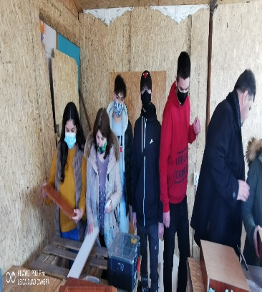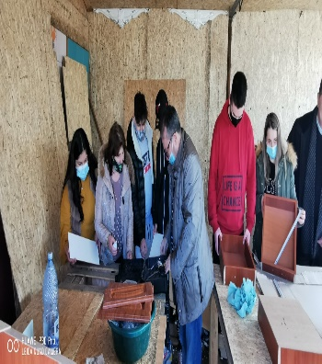 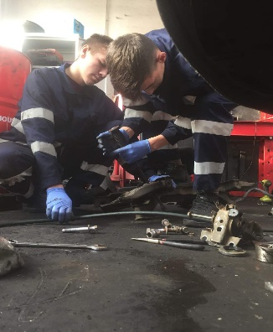 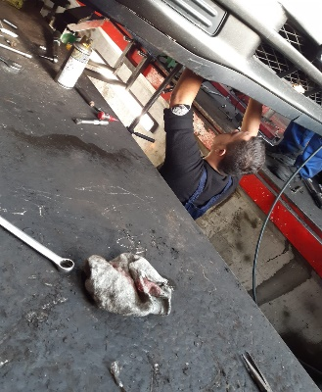

II. Sesiuni Peertrading – Statiunea Ranca- Gorj
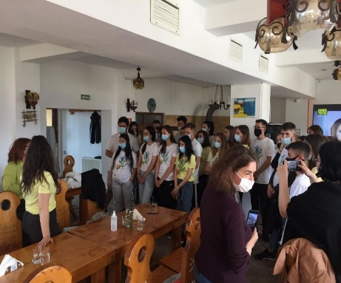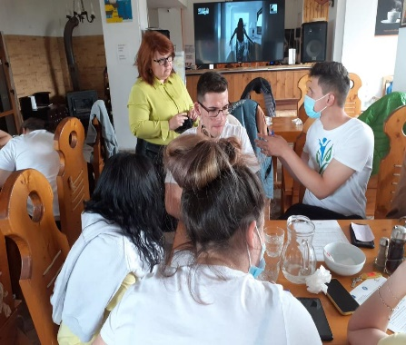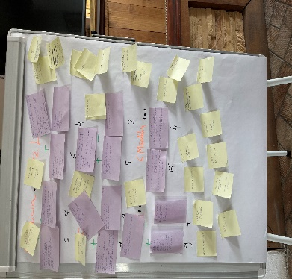
III. Competitia Targul Firmelor de exercitiu

